Отчет работы библиотеки ОСШ села Жана жулдыз

за 2023-2024 учебный год

Ноябрь 2023 год.

**"Моя будущая профессия"**

Для формирования интереса детей к профессиям и для расширения знаний о многообразии мира профессии, среди учащихся младшего звена был проведен тематический творческий час

На мероприятии мы с детьми поговорили о том, что является очень важным в жизни каждого человек. Дети отгадывали профессии по картинкам, выполнили тест " Кто чем занимается?".

Затем нарисовали рисунки на тему "Кем бы я мог быть"

Во время творческих работ, дети рассказывали о том, где и кем работают их родители, какие обязанности они выполняют и так далее

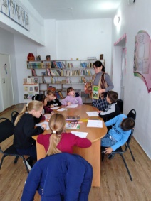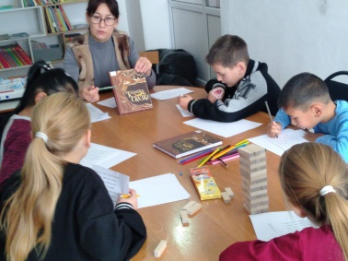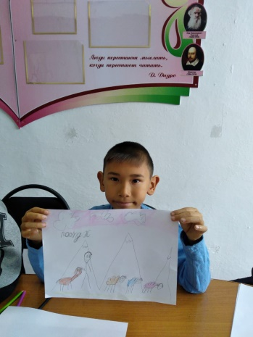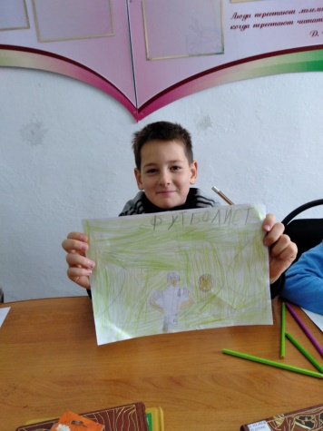

<https://www.instagram.com/reel/CzF7-GbIcwS/?igshid=MTc4MmM1YmI2Ng>==

**Читаем на каникулах**

Осенние каникулы радуют учащихся не только прекрасной переменчивой погодой, но и отсутствием занятий и домашних заданий. Однако откладывать книги никто не собирается. Чтение станет прекрасным выбором для создания уютного домашнего вечера или полезного времяпровождения в ненастную погоду. Калижан Жанира проводит осенние каникулы с книгой.

<https://www.instagram.com/reel/CzI1IgUITCu/?igshid=MzRlODBiNWFlZA>==

Читая, человек расширяет свой кругозор. Книга - это возможность прожить сотни жизней и испытать тысячи эмоций, попутешествовать в другие страны или миры, находясь дома. За чтением книги приятно провести свободное время. Чтение - это отдых с пользой. Ахметова Мадина читает на каникулах.

<https://www.instagram.com/reel/CzJuwPVoUs7/?igshid=MzRlODBiNWFlZA>==

Художественная литература позволяет читателю учиться на чужих ошибках. Книга способствует духовному развитию человека и становлению его как личности. И в наш век интернета и космических полетов книгу ничто не заменит. Каких бы высот не достигло человечество в своем развитии, оно всегда будет беречь и ценить книгу. Книга должна стать для ребенка не просто банальным инструментом получения знаний. К ней нужно формировать именно интерес как к необходимому источнику получения и знаний и удовольствия. Ахметов Мадениет читает на каникулах.

<https://www.instagram.com/reel/CzJvFLZIWt3/?igshid=MzRlODBiNWFlZA>==

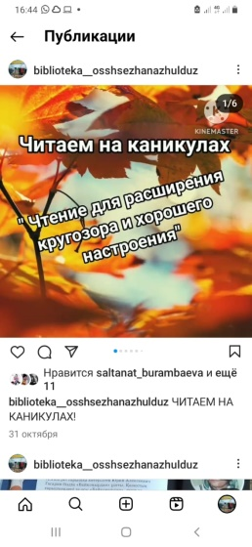

На странице ОСШ села Жана жулдыз было опубликовано задание по чтению на осенних каникулах.

<https://www.instagram.com/p/CzD5hWEIJyA/?igshid=MzRlODBiNWFlZA>==

В рамках программы " Читающая школа" учителем английского языка Каймульдиновой С.К., было проведено мероприятие посвящённое 350 летию романа Д. Дефо **" Жизнь и удивительные приключения Робинзона Крузо"** Целью мероприятия было проверить насколько вдумчиво и внимательно учащиеся прочитали данное произведение, а так же поддерживать интерес к чтению зарубежной литературы, вызвать интерес к изучению английского языка. В ходе мероприятия учащиеся приняли участие в интересных заданиях и конкурсах на знание содержания произведения, биографии автора. Например в задании " Дополни биографию Д.Дефо" нужно было вставить в текст о биографии пропущенные слова на английском языке. Так же очень оживленно прошла интерактивная игра " Приключения Робинзона Крузо". Книга о Робинзоне Крузо очень интересна и познавательна. Она учит тому, что ни за что не надо опускать руки перед трудностями. Не превращаться в злобного и бессердечного человека, а проявлять заботу и доброту к каждому живущему на этой земле. Важно уметь общаться, находить себе друзей, быть им верными и защищать их.

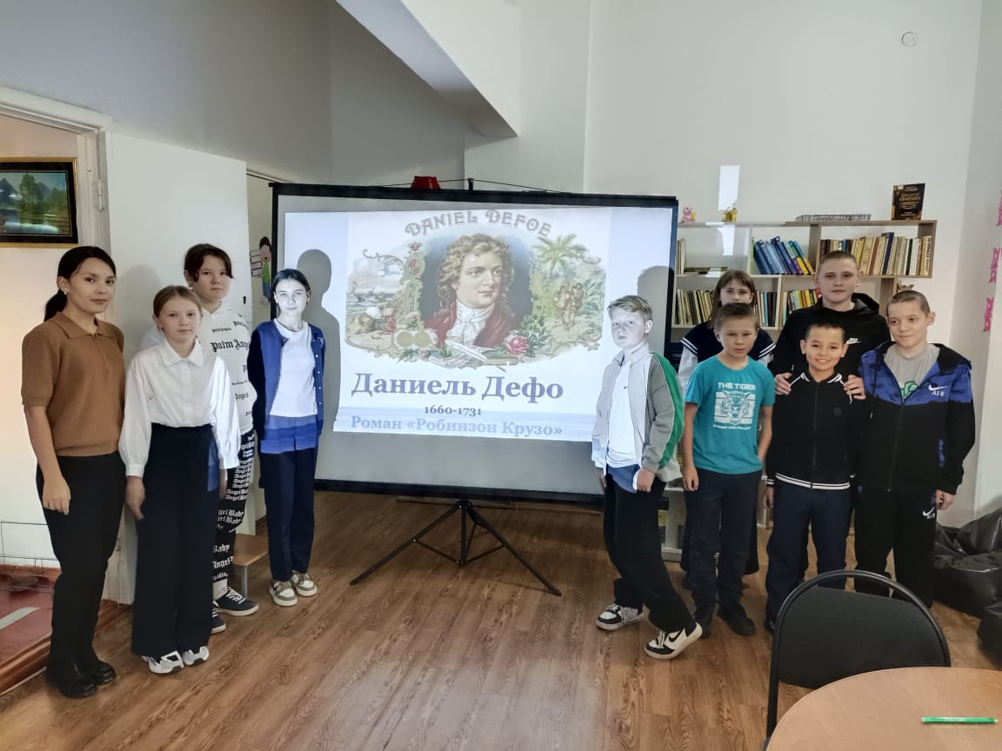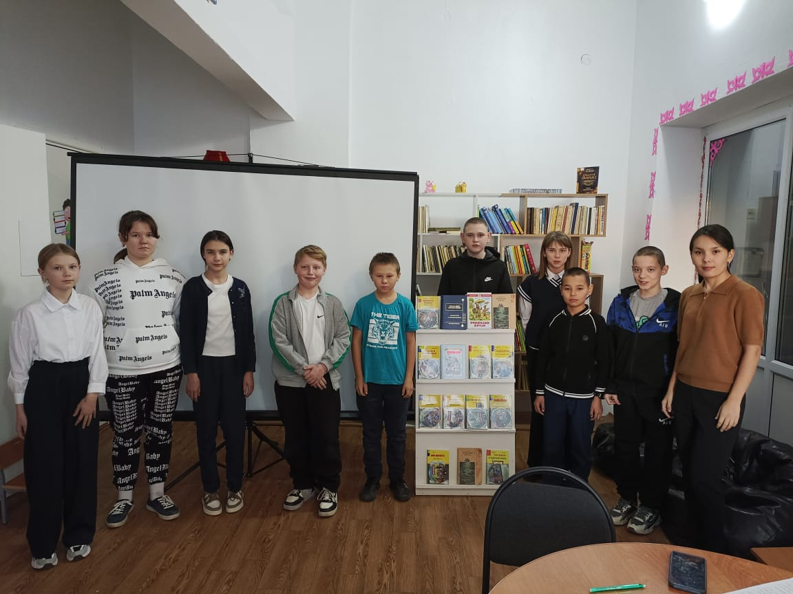

<https://www.instagram.com/p/CzqK2nNoDMP/?igshid=MzRlODBiNWFlZA>==

**«Пять книг о природе»**

В рамках проекта «Читающая школа», мы познакомили учащихся с интересными книгами, которые знакомят читателя с животными и редкими растениями нашей страны.

Чтобы дорожить природой , любить ее и сохранить - ее нужно знать! А чтобы ее знать, нужно о ней читать.

Природа Казахстана удивительно красива и разнообразна, богата интересными, уникальными видами животных и растений, ландшафтов и климатов.

В ходе мероприятия с учащимися провели опрос " Какие проблемы экологии нашего края вы знаете? Так же провели беседу, о том какие качества мы должны воспитывать в себе, чтобы улучшить экологическую обстановку окружающего мира?

К концу мероприятия дети выполнили коллаж " Природой будем дорожить".

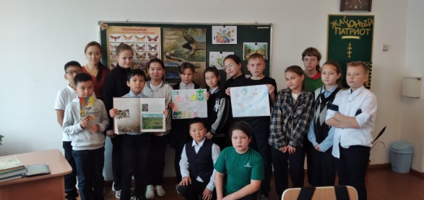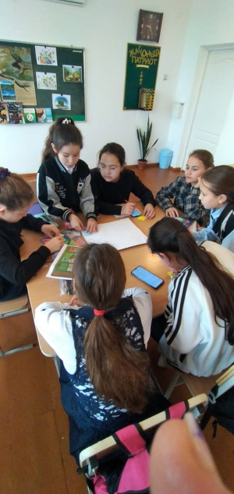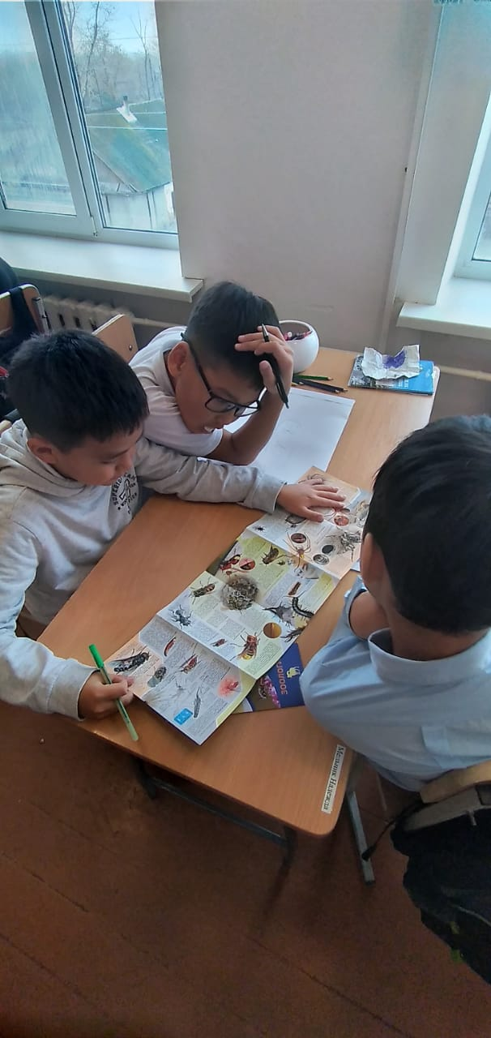

<https://www.instagram.com/p/Czv2_NuohvT/?igshid=MzRlODBiNWFlZA>==

**К Дню Национальной валюты**

Одним из обязанностельных символов суверенного государства является его национальная валюта. История любого государства включает в себя историю его собственной валюты, введение которой случается лишь однажды.

Каждый раз, доставая из кошельков тенге разного достоинства, мы больше задумывается об их количестве, чем об их происхождении и качестве.

Это раньше у нас была единая для всех стран СССР валюта. Теперь мы имеем свои собственные национальные деньги, воплощение в себе символ Независимости нашей республики.

История тенге началась 15 ноября 1993 года и по сей день наша валюта прочно укоренилась в стране. Теперь 15 ноября официально признанный День Рождения тенге!!! В преддверии этого дня, в школьной библиотеке был проведён познавательный час **" История национальной валюты".**

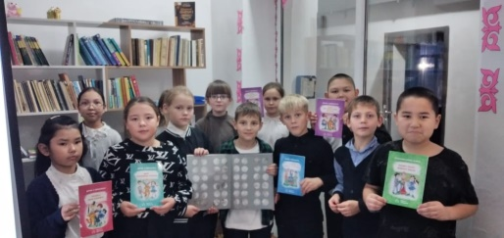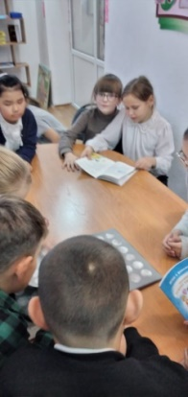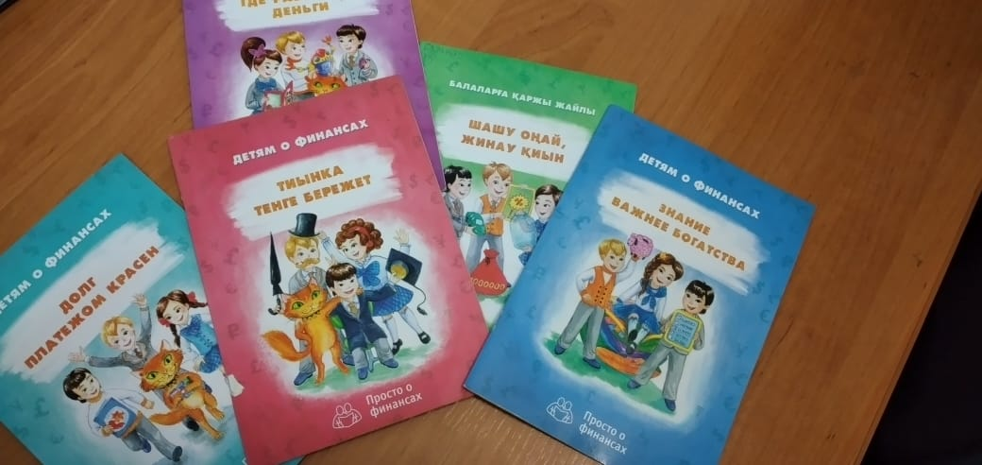

<https://www.instagram.com/p/Czvynm7ozoG/?igshid=MzRlODBiNWFlZA>==

30 октября 2023 года в рамках проекта “Читающая школа” учителем начальных классов Немлиенко О.В. было проведено мероприятие  **“Сказки любим мы читать и героев узнавать”** между учащимися 3 и 4 классов.  
 В начале мероприятия учитель познакомила с гостем Оле-Лукойе. Оле-Лукойе - это сказочный волшебник, который приходит к детям вечером, прыскает на веки сладкое молоко и дует им в затылок. От этого дети начинают засыпать и видеть сказочные сны. Этот добрый волшебник принес с собой сладости в волшебном сундучке. Но путь к нему преграждают препятствия, которые ребята с лёгкостью преодолевали. В конце мероприятия команды создали постер “Сказочные герои”. После прохождения всех препятствий ребята угощались сладостями из волшебного сундучка.

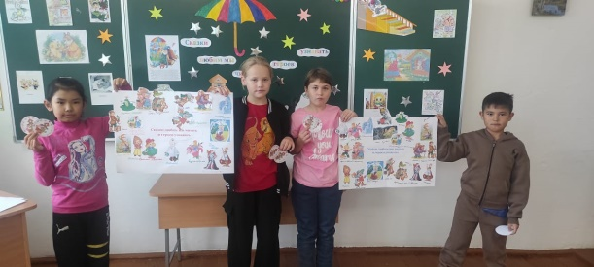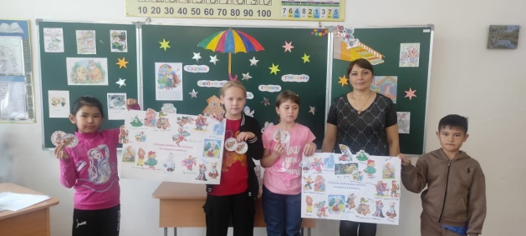

<https://www.instagram.com/reel/CzBL_fNImYB/?igshid=MTc4MmM1YmI2Ng==(чит>

В рамках проекта " Читающая школа", учителем казахского языка и литературы Сералиевой М.Ж., был проведен час поэзии: **" Мағжан- лирик** **ақын".** На мероприятии учащиеся 9-10 классов познакомились с нелёгкой жизнью поэта, переводчика, просветителя, Мағжана Жумабаева. Их вниманию был предоставлен видеоматериал из которого дети узнали о подробностях творческой и семейной жизни поэта. Затем с присутствующими была проведена викторина и интерактивный кроссворд по творчеству М.Жумабаева. Так же за круглым столом прозвучали стихи и отрывок из поэмы " Батыр Баян". В завершении мероприятия мы прослушали музыкальную композицию " Сен сулу", слова которой были написаны Мағжаном Жумабаевым.

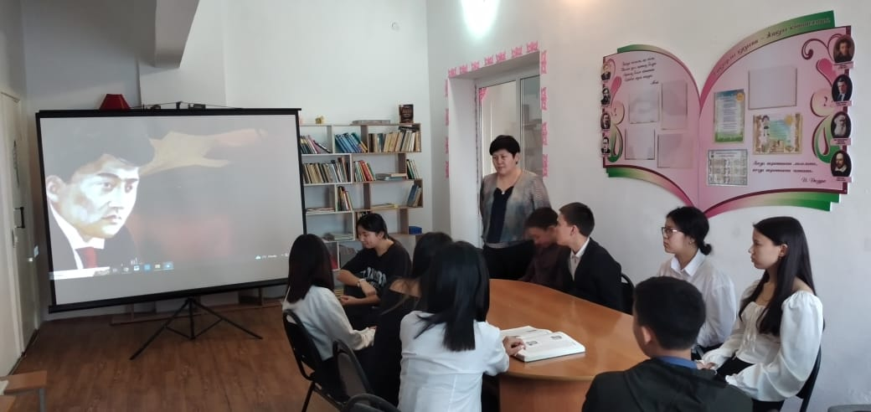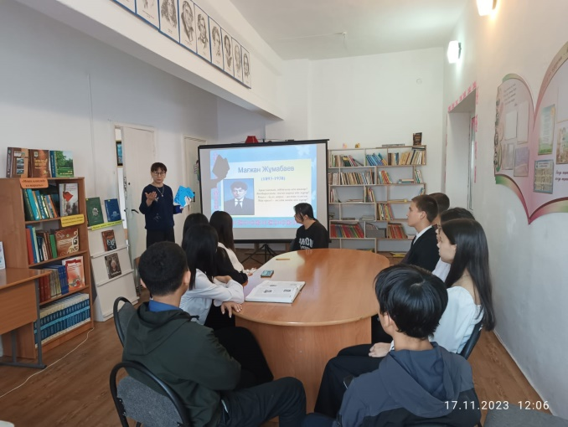

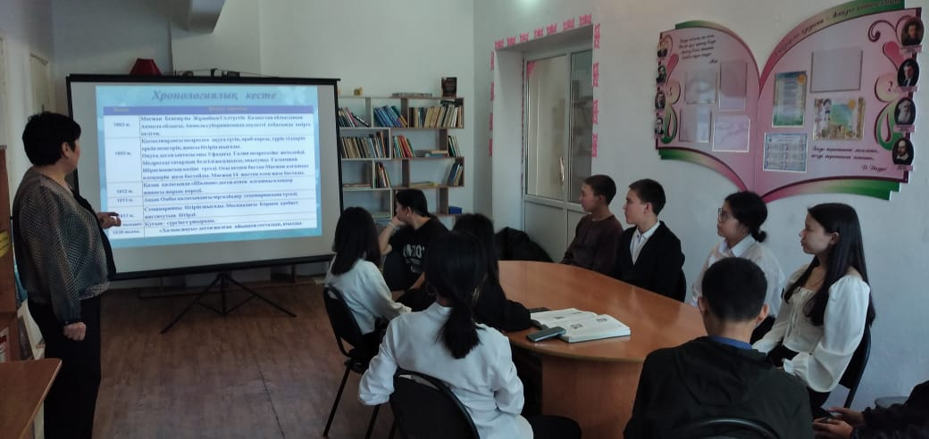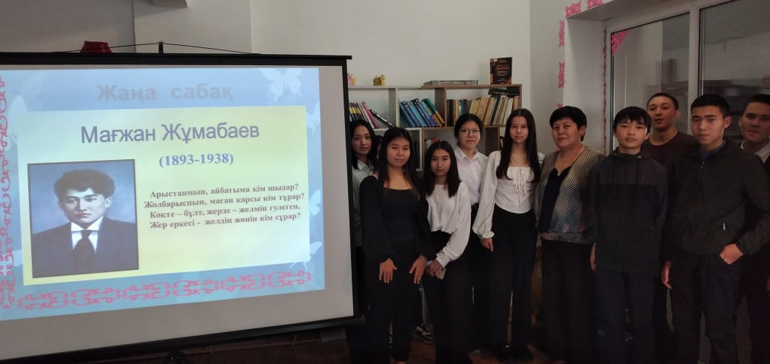

<https://www.instagram.com/p/Czvy7YgIsu4/?igshid=MzRlODBiNWFlZA>==

Театрализованный суд : **«Земля требует защиты»**

Вот экология - модное слово,

Раньше природа не знала такого,

Банки, бутылки в кусты не бросали,

В реку отходы и нефть не сливали.

Наша планета пока что жива,

Но без защиты погибнет она!

К сожалению, ни растения, ни животные не могут говорить. А, если бы могли, тогда стали бы нашими судьями и обвинителями. Вот мы и провели театрализованный суд над человеком и всем Человечеством, в котором приняли участие учащиеся пятых классов. В ходе судебного разбирательства были выслушаны свидетели: Красная книга, сова, волк, лес, море, эколог и многие другие. На защиту человека вышел адвокат, который утверждал, что человек признает свою вину, раскаивается и начал принимать серьёзные работы по восстановлению природного баланса. Судья учитывая все факты приговорил человека на пожизненные исправительные работы. Человек должен должен исправить все, что можно исправить, иначе без чистого воздуха, чистой воды, полноценной флоры и фауны он сам не сможет выжить

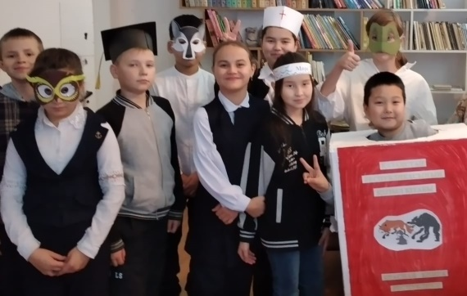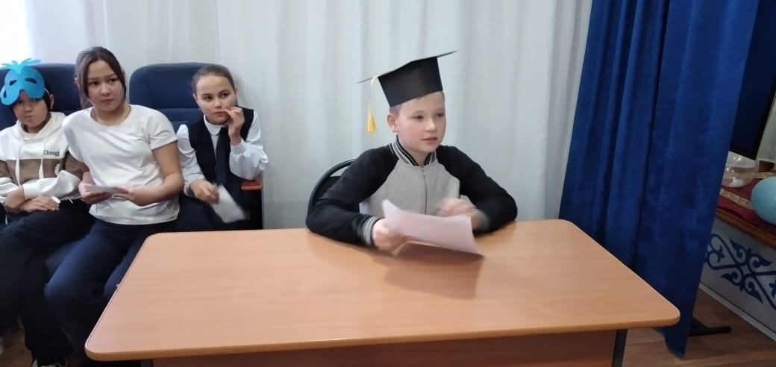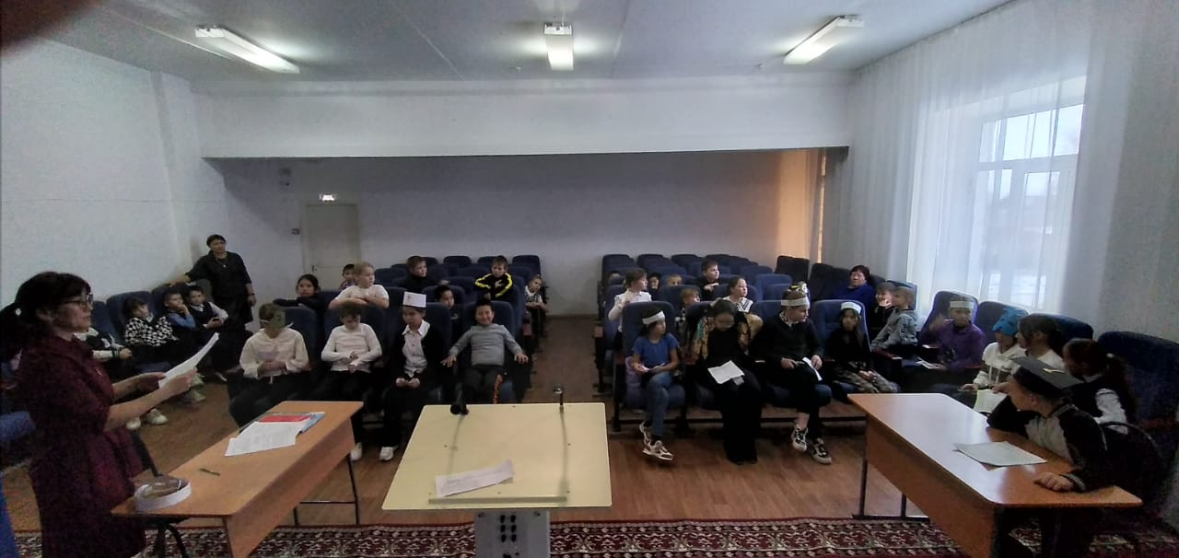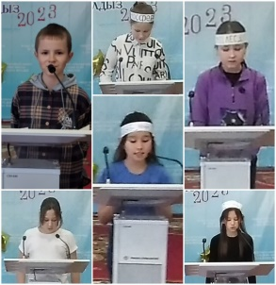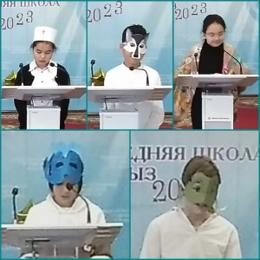

<https://www.instagram.com/p/Czvy7YgIsu4/?igshid=MzRlODBiNWFlZA>==